I.E.S. “EL ARGAR”
ALMERÍA
DEPARTAMENTO: ADMINISTRACIÓN Y GESTIÓN
Curso/Grupo/Ciclo: 1ºAFI A Y 1º AFI B
CFGS ADMINISTRACIÓN Y FINANZAS

MÓDULO PROFESIONAL: Comunicación y Atención al Cliente.

P R O G R A M A C I Ó N
CICLOS FORMATIVOS
POR OBJETIVOS Y COMPETENCIAS

CURSO (2025/2026):

PROFESORES QUE IMPARTEN LA ASIGNATURA Y ASUMEN POR TANTO EL CONTENIDO DE ESTA PROGRAMACIÓN
MARÍA JOSÉ SERRANO LÓPEZ

HERRAMIENTAS DE EVALUACIÓN

Exámenes ORALES y/o ESCRITOS
Proyectos, diarios de trabajo, actividades, (mapas conceptuales, infografías, resúmenes…) tareas

El total de horas a impartir según serían 145 a razón de cuatro horas semanales según Real Decreto 500/2024, de 21 de mayo, por el que se modifican determinados reales decretos por los que se establecen títulos de Formación Profesional de grado superior y se fijan sus enseñanzas mínimas para su adaptación a lo establecido en el Real Decreto 659/2023, de 18 de julio, por el que se desarrolla la ordenación del Sistema de Formación Profesional. aunque dependiendo de cuándo son los festivos y puentes el número puede sufrir variación.

EL NÚMERO DE HORAS INDICADAS AQUÍ DEBE CORRESPONDERSE CON LA SUMA DE HORAS DE LAS DIFERENTES UNIDADES DEL CURSO .
NÚMERO DE HORAS | 1ºAFI A 134 /1º AFI B 136

- JUSTIFICACIÓN DE LA PROGRAMACIÓN EN BASE A LA NORMATIVA VIGENTE
El desarrollo de la presente programación ha sido elaborada teniendo en consideración la siguiente normativa:

Normativa estatal básica
- Ley Orgánica 3/2022, de 31 de marzo, de ordenación e integración de la Formación Profesional
- Regula el nuevo modelo de FP en España: estructura, grados, integración de las competencias profesionales, flexibilidad curricular, modalidad dual.
- Es la ley de referencia para todo el sistema de FP.
- Real Decreto 659/2023, de 18 de julio, por el que se desarrolla la ordenación del Sistema de Formación Profesional
- Establece las bases reglamentarias para la aplicación de la Ley Orgánica 3/2022.
- Define modalidades de FP (completa, modular), grados (A, B, C, D, E) y aspectos como la formación en empresa, acreditación, flexibilización curricular. [1]
- Real Decreto 500/2024, de 21 de mayo, por el que se modifican determinados reales decretos por los que se establecen títulos de Formación Profesional de grado superior y se fijan sus enseñanzas mínimas para su adaptación a lo establecido en el Real Decreto 659/2023, de 18 de julio, por el que se desarrolla la ordenación del Sistema de Formación Profesional.

Normativa autonómica y normativa específica de Andalucía
- Decreto 147/2025, de 17 de septiembre de 2025, por el que se establece la ordenación de las enseñanzas de los Grados D y E del Sistema de Formación Profesional en la Comunidad Autónoma de Andalucía
- Objeto: ordenar las enseñanzas de los grados D (básico, medio, superior) y E (cursos de especialización).
- Ámbito de aplicación: todos los centros de FP en Andalucía que imparten grados D y E.
- Regula modalidades de oferta (completa y modular, diferenciada/complementaria), modalidad presencial/semipresencial/virtual, ordenamiento curricular, oferta modular, itinerarios, fase en empresa. [2]
- Orden de 18 de septiembre de 2025, por la que se regula la evaluación, certificación, acreditación y titulación académica del alumnado que cursa enseñanzas de los grados D y E del Sistema de Formación Profesional en la Comunidad Autónoma de Andalucía
- Regula los procedimientos de evaluación, certificación, acreditación y titulación para los grados D y E en Andalucía.
Aporta la base estatutaria para que la Junta de Andalucía desarrolle sus propios decretos y normas educativas.
Es la norma autonómica que concreta cómo realizar las evaluaciones, cómo certificar los módulos profesionales, etc.

- Orden de 26 de septiembre de 2025, por la que se regula la fase de formación en empresa u organismo equiparado de los grados D y E del Sistema de Formación Profesional de la Comunidad Autónoma de Andalucía.
- Resolución de 10 de julio de 2024, por la que se regulan los criterios y el procedimiento de admisión y matriculación para cursar los grados D y E del Sistema de Formación Profesional sostenidos con fondos públicos en Andalucía
- Establece los criterios para admisión y matriculación en FP grados D y E en Andalucía (plazo de matrícula, prioridad, criterios de desempate, etc.). [4]
- Real Decreto 86/2025, de 11 de febrero, de evaluación y acreditación de las competencias básicas adquiridas por experiencia laboral, por vías no formales de formación y aprendizajes informales
- Tiene aplicación estatal, afecta a la posibilidad de que personas adultas que han adquirido competencias por experiencia laboral puedan acreditarlas.
- Ley 17/2007, de 10 de diciembre, de Educación de Andalucía
- Marco autonómico que regula el sistema educativo en Andalucía, dentro del cual se inserta la FP en la comunidad.
Normativa específica del ciclo formativo de grado superior de Administración y Finanzas
Normativa estatal
- Real Decreto 1584/2011, de 4 de noviembre
Por el que se establece el título de Técnico Superior en Administración y Finanzas y se fijan sus enseñanzas mínimas.
Publicado en BOE nº 274, 14 noviembre 2011.
El título queda identificado por los siguientes elementos:
- Denominación: Administración y Finanzas.
- Nivel: Formación Profesional de Grado Superior.
- Duración: 2000 horas
- Familia Profesional: Administración y Gestión.
- Referente en la Clasificación Internacional Normalizada de la Educación: CINE-5b.
- Nivel del Marco Español de Cualificaciones para la educación superior: Nivel 1 Técnico Superior. Equivalencia europea: Se corresponde con el Nivel 5 del Marco Europeo de Cualificaciones (EQF).
- Orden ECD/308/2012, de 15 de febrero,
Por la que se establece el currículo del ciclo formativo de Grado Superior correspondiente al título de Técnico Superior en Administración y Finanzas.
Normativa autonómica (Andalucía)
- - Orden de 11 de marzo de 2013, de la Consejería de Educación, por la que se desarrolla el currículo correspondiente al título de Técnico Superior en Administración y Finanzas en Andalucía.
Publicada en BOJA nº 58, 25 de marzo de 2013.

Adaptación de los créditos ECTS de este módulo son :13 ECTS

La competencia general del título consiste en «organizar y ejecutar las operaciones de gestión y administración en los procesos comerciales, laborales, contables, fiscales y financieros de una empresa pública o privada, aplicando la normativa vigente y los protocolos de gestión de calidad, gestionando la información, asegurando la satisfacción del cliente y/o usuario y actuando según las normas de prevención de riesgos laborales y protección medioambiental».
El módulo COMUNICACIÓN Y ATENCIÓN AL CLIENTE, es el objeto de esta programación con un horario lectivo semanal de 4 horas y se imparte en el primer curso del Ciclo Formativo de Grado Superior en Administración y Finanzas, enmarcado dentro de la familia profesional de Administración y Gestión. Grado D.
Módulo profesional | Unidades de Competencia acreditables | Cualificación profesional relacionada
Comunicación y Atención al Cliente | ECP0982_3 Gestionar las comunicaciones de la dirección | ADG310_3 Asistencia documental y de gestión en despachos y oficinas
Comunicación y Atención al Cliente |  | ADG309_3 Asistencia a la dirección.

Justificación del instrumento Agenda
Ley Orgánica 3/2020 de 29 de diciembre, por la que se modifica la Ley Orgánica 2/2006, de 3 de mayo, de Educación.
Artículo 39.2
2. La Formación Profesional, en el sistema educativo, tiene por finalidad preparar al alumnado para la actividad en un campo profesional y facilitar su adaptación a las modificaciones laborales que pueden producirse a lo largo de su vida, contribuir a su desarrollo personal y al ejercicio de una ciudadanía democrática y pacífica, y permitir su progresión en el sistema educativo, en el marco del aprendizaje a lo largo de la vida.
Artículo 40. Objetivos.
1. La Formación Profesional en el sistema educativo contribuirá a que el alumnado consiga los resultados de aprendizaje que le permitan:
d) Aprender por sí mismos y trabajar en equipo, así como formarse en la prevención de conflictos y en la resolución pacífica de los mismos en todos los ámbitos de la vida personal, familiar y social, con especial atención a la prevención de la violencia de género.
f) Trabajar en condiciones de seguridad y salud, así como prevenir los posibles riesgos derivados del trabajo.
g) Desarrollar una identidad profesional motivadora de futuros aprendizajes y adaptaciones a la evolución de los procesos productivos y al cambio social.
h) Desarrollar las competencias de innovación y emprendimiento que favorezcan su empleabilidad y desarrollo profesional
i) Preparar al alumnado para su progresión en el sistema educativo.
Ley Orgánica 3/2022 de 31 de marzo de Ordenación e integración de la FP.
Artículo 2
4. Competencias básicas: aquellas que son consideradas necesarias para la realización y desarrollo personal, para participar activamente en la sociedad o mejorar la empleabilidad. El desarrollo de estas competencias se realiza por múltiples vías, y queda incorporado en cualquier oferta de formación profesional en tanto que promueve el desarrollo integral de la persona.

- CONTEXTUALIZACIÓN, NIVEL EDUCATIVO, CARACTERÍSTICAS DEL CENTRO
Contexto general:
El lES El Argar es un centro donde se reúnen las enseñanzas propias de ESO, Bachillerato, FPB y FP específica. Es centro bilingüe de ALEMÁN e inglés o francés de 2º idioma en ESO y no bilingüe en ALEMÁN con inglés primer idioma y optativa de francés 2º idioma
Con un alumnado que presenta diferente idiosincrasia tanto en lo que respecta a su procedencia, como a sus expectativas e intereses. No es, pues, posible hablar de un entorno especialmente definido. Por lo general, se trata de un alumnado que está más preocupado por conseguir una titulación que le permita incorporarse pronto al mercado laboral con una cierta cualificación, que por continuar formando parte del sistema educativo. Ello explicaría por sí mismo el porcentaje de absentismo y de bajas que se viene produciendo en este nivel. Por otra parte, los alumnos que se incorporan a los CCFF de GS, que ya han cursado el Bachillerato y en muchos casos han cursado previamente estudios universitarios, presentan una mayor preocupación por su formación académica. Mención aparte merece el resto de los niveles. La ESO recibe alumnos fundamentalmente de dos colegios públicos: Juan Ramón Jiménez y Santa Isabel adscritos al 100%, así como alumnos procedentes del CP Ave María del Quemadero. El Bachillerato se nutre, a su vez, de estos mismos alumnos, pero también proceden muchos de pueblos limítrofes: Huércal, Viator... En cualquier caso gran parte de la zona de residencia de nuestros estudiantes (Fuentecica, Quemadero, Los Ángeles) presentan una población trabajadora de nivel económico y cultural medio-bajo, con no pocas situaciones claramente desfavorecidas desde el punto de vista social, (sobre todo en el caso del primero de los barrios citados).
Los programas, planes que se desarrollan son:
- Calidad ISO 9001
- Ohsas Seguridad laboral18001
- Bilingüismo Centro bilingüe de alemán
- Escuela TIC 2.0 / Transformación Digital Educativa
- Escuela espacio de paz
- Plan de Igualdad entre Hombres y Mujeres.
- Plan de convivencia
- Plan de apertura del centro: P.R.O.A.
- Plan de Bibliotecas escolares
- Erasmus+FP Grado Medio
- Erasmus+FP Grado Superior
- CIMA
- Prácticum Máster Secundaria
Contexto de actuación:
Características de cada grupo:
1º AFI A: Total 26 discentes:
Alumnado por sexo: : alumnas 16; alumnos 10
Alumnado inmigrante con dificultades con el idioma.0
Alumnado repetidor:1 alumno ya cuantificado
Alumnado con diversidad funcional física: 1 JRR
1º AFI B: Total 27 discentes:
Alumnado por sexo: : alumnas 18; alumnos 9
Alumnado inmigrante con dificultades con el idioma.0
Alumnado repetidor:0
Alumnado NEAE :0 según informe de la orientadora del centro

- ADAPTACIONES DE LA PROGRAMACIÓN A REALIZAR EN LOS DIFERENTES GRUPOS A LA VISTA DE LA EVALUACIÓN INICIAL
Para llevar a cabo esta tarea, desde el 16 de septiembre al 7 de octubre, se ha recabado información sobre los siguientes aspectos:
- Conocimientos previos sobre conceptos básicos del módulo.
- Comprensión lectora y redacción.
- Nivel de ortografía y gramática.
- Motivaciones e intereses con respecto al módulo.
- Trayectoria académica y/o profesional.
- La observación del alumnado y las actividades realizadas las primeras semanas de clase. Asistencia, puntualidad, interés y trabajo diario.
Se puede afirmar que en cada clase hay un grupo heterogéneo, donde se distingue alumnado con un nivel alto y otros con dificultades en escritura especialmente en redacción, ortografía, gramática y signos de puntuación. Se detecta una amplia mayoría con desconocimiento previo de contenidos del módulo ya que el alumnado que proviene del Ciclo Formativo de Grado Medio Gestión Administrativa sí que tiene conocimiento básico. Se detecta falta de atención en un número bastante considerable así como adición al móvil.

4. PLATAFORMA DIGITAL QUE SE VA A UTILIZAR DURANTE EL CURSO Y QUE SERÍA LA HERRAMIENTA BÁSICA, CASO DE QUE LAS CLASES NO PUDIESEN SER PRESENCIALES TOTAL O PARCIALMENTE POR CAUSAS DE FUERZA MAYOR.
Classroom

5. OBJETIVOS GENERALES, COMPETENCIAS PROFESIONALES, PERSONALES Y SOCIALES QUE DEBE PERMITIR ALCANZAR EL MÓDULO

 | OBJETIVOS GENERALES
a | Analizar y confeccionar los documentos o comunicaciones que se utilizan en la empresa, identificando la tipología de los mismos y su finalidad, para gestionarlos.
b | Analizar los documentos o comunicaciones que se utilizan en la empresa reconociendo su estructura, elementos y características para elaborarlos.
c | Identificar y seleccionar las expresiones de lengua inglesa, propias de la empresa, para elaborar documentos y comunicaciones.
d | Analizar las posibilidades de las aplicaciones y equipos informáticos, relacionándolas con su empleo más eficaz en el tratamiento de la información para elaborar documentos y comunicaciones
e | Analizar la información disponible para detectar necesidades relacionadas con la gestión empresarial.
g | Identificar las técnicas y parámetros que determinan las empresas para clasificar, registrar y archivar comunicaciones y documentos.
n | Reconocer las técnicas de atención al cliente/usuario, adecuándolas a cada caso y analizando los protocolos de calidad e imagen empresarial o institucional para desempeñar las actividades relacionadas.
s | Aplicar estrategias y técnicas de comunicación, adaptándose a los contenidos que se van a transmitir, a la finalidad y a las características de los receptores, para asegurar la eficacia en los procesos de comunicación.

 | COMPETENCIAS PROFESIONALES, PERSONALES Y SOCIALES
a | Tramitar documentos o comunicaciones internas o externas en los circuitos de información de la empresa.
b | Elaborar documentos y comunicaciones a partir de órdenes recibidas, información obtenida y/o necesidades detectadas.
c | Detectar necesidades administrativas o de gestión de la empresa de diversos tipos, a partir del análisis de la información disponible y del entorno.
d | Proponer líneas de actuación encaminadas a mejorar la eficiencia de los procesos administrativos en los que interviene.
e | Clasificar, registrar y archivar comunicaciones y documentos según las técnicas apropiadas y los parámetros establecidos en la empresa.
l | Atender a los clientes/usuarios en el ámbito administrativo y comercial asegurando los niveles de calidad establecidos y ajustándose a criterios éticos y de imagen de la empresa/institución
p | Comunicarse con sus iguales, superiores, clientes y personas bajo su responsabilidad, utilizando vías eficaces de comunicación, transmitiendo la información o conocimientos adecuados y respetando la autonomía y competencia de las personas que intervienen en el ámbito de su trabajo.

Orientaciones pedagógicas:
Este módulo profesional contiene la formación necesaria para desempeñar la función de comunicación interna y externa de la empresa, que incluye aspectos como:
El desarrollo de tareas relacionadas con la comunicación interna y externa y los flujos de información interdepartamentales.
El desarrollo de habilidades sociales con empleados y clientes en la comunicación oral y escrita.
Los procesos de recepción, registro, distribución y recuperación de la información dentro de la empresa.
Los procedimientos de gestión de quejas y el servicio posventa.
Las actividades profesionales asociadas a esta función se aplican en:
Todas las áreas y departamentos de pequeñas y medianas y grandes empresas de cualquier sector de actividad.
Objetivos de enseñanza
- Crear un clima de afecto y confianza desde el respeto y la disciplina como proceso de conquista de la autonomía personal y el disfrute.
- Integrar las TIC en el proceso de enseñanza y aprendizaje.
- Implicar al alumnado en sus aprendizajes y su trabajo.
- Potenciar estrategias que desarrollen la interdependencia positiva.
- METODOLOGÍA DIDÁCTICA
Es necesario tener en cuenta las preconcepciones del alumno/a acerca de la comunicación y la atención al cliente. Nos acercaremos a estas ideas previas a través de la evaluación inicial, con la prueba inicial y al comienzo de cada unidad de trabajo con lluvia de ideas, intentando además despertar su curiosidad por la temática en cuestión.
La metodología a aplicar será activa, para que así fomente la participación de todo el alumnado. El objetivo último de la metodología es propiciar en el alumno lo que se denomina como “aprender a aprender”, es decir, que el alumnado una vez terminados sus estudios, sea capaz de ir construyendo su propio aprendizaje. Por este motivo el aprendizaje debe ser inexcusablemente significativo y funcional (es decir, que lo que aprendido sirva para poder aplicarlo, tanto en el presente como en el futuro), fomentando la autonomía del alumnado, creatividad y emprendimiento.
La metodología puede variar según el contenido, el alumnado, los objetivos o el contexto y se tendrán en cuenta, en la medida de lo posible, las condiciones psicológicas del que aprende.
Se proporcionará continuamente información al alumnado sobre el momento de proceso de enseñanza y aprendizaje en el que se encuentra así como de las dificultades que tiene que superar.
Potenciaré la participación del alumnado en las tareas de clase. Solicitaré la realización de actividades en clase para su corrección en el aula y puesta en común, tanto escritas como orales.
Se establecerán debates en clase y se fomentará el sentido crítico. Además se realizarán actividades similares a las realizadas en el mercado laboral.

Utilizaremos los medios informáticos como herramienta que permitirá el desarrollo de las diferentes actividades y ejercicios: aplicaciones informáticas y el uso de la plataforma CLASSROOM como herramienta para compartir e intercambiar archivos.
Potenciaremos el autoconocimiento, la asertividad, la empatía, la inteligencia emocional (identificación diaria de sus emociones ) y la motivación , de cara a fomentar en el aula un clima de trabajo y convivencia adecuados.
La teoría y la práctica constituirán un todo homogéneo.
Se propiciará la elaboración y maduración de conclusiones personales acerca de los contenidos de enseñanza trabajados.
Se fomentarán las funciones ejecutivas: de atención, (cambiando al alumnado de pupitre (irá pasando por todas las zonas del aula) y de acompañante, realizando actividades dinámicas y pausas activas) razonamiento, flexibilidad, toma de decisiones (con actividades de clase individuales y en grupo), organización,(tareas individuales) inhibición (practicar el autocontrol con técnicas de respiración) planificación, fijación de metas y reflexión (agenda).
Respecto a la organización de espacios. Obviamente el grueso del proceso de enseñanza-aprendizaje se desarrollará en un aula de informática en el caso de 1º AFI A y en 1º AFI B dos horas en aula de informática y dos horas sin ordenadores debido a la indisponibilidad del centro que a ser posible, en tercer trimestre se intentará subsanar.
Se saldrá al patio para realizar dinámicas de grupo o alguna activad de clase y al aula ATECA.
Respecto a la organización de tiempos
El R.A. 2 se evaluará durante todo el curso aunque la mayor parte se impartirá en 1ª evaluación. El R.A.5 se impartirán unos criterios en 1ª evaluación, otros en 2ª .´. La agenda se evaluará desde 17 de noviembre al 29 de abril siendo su calificación la media de los días que la profesora la solicite en clase.
AGENDA
Para contribuir a la mejora integral del alumnado y que adquiera competencias personales que contribuyan a la consecución de los objetivos generales del ciclo formativo se entregará una agenda personalizada a todo el alumnado (elaborada por la profesora) y será utilizada como instrumento de evaluación. Además un criterio de evaluación del R.A. 1 directamente relacionado con lo que se trabaja en este instrumento (planificación, organización, control, calidad…).
Rellenar agenda: (se trata de que el alumnado aprenda a identificar sus emociones, planifique y reflexione sobre el uso de su tiempo y sus metas así como que sepa valorar aspectos y actividades de su vida (agradecimientos) y sea consciente de los hábitos de vida saludable que lleva a cabo con una reflexión semanal que le haga avanzar de forma académica y personal). Es muy importante que anote en la agenda la hora en que va a realizar cada actividad así como su duración.

Durante los días de la semana el alumnado deberá añadir en la agenda su estado emocional. Hoy me siento…….., a continuación rellenará, con respecto al día anterior, si : Duermo 8h, Ejerc. Físico, Comida Sana, Relaciones Sociales y Agradezco (aquí daré gracias de lo mejor que tuve en el día de ayer) planificará el día e irá anotando tareas siempre indicando el horario y la duración. Seguidamente anotará el Homenaje que propone para ese día (usar el móvil un tiempo determinado, ver una película o serie, tener alguna salida especial……) indicando también la duración de la actividad y programándola en la agenda.

VIERNES REFLEXIÓN EN HORARIO DE CLASE

1º Rellenar: “Dificultades”,” En qué he perdido el tiempo” y cuadro resumen de la semana.
2º Añadir en el cuadro correspondiente : tareas pendientes, objetivos próxima semana y propuestas de mejora que deberán planificarse en la agenda para después poder implementarse

La profesora irá realizando el seguimiento de la agenda en días aleatorios desde noviembre a mayo anotando una puntuación según rúbrica y la nota final será la media de todas las valoraciones realizadas durante el curso. El alumno o alumna que no esté el día de la revisión en clase por causa injustificada o haya olvidado la agenda obtendrá una calificación de cero ese día. Si el alumno o alumna ha faltado ese día por motivo justificado no se incluirá la calificación ese día y al hacer la media no se tendrá en cuenta.

MATERIALES Y RECURSOS DIDÁCTICOS
Los recursos didácticos y materiales curriculares que emplearemos para apoyar el desarrollo de la programación didáctica en el aula son variados. Para facilitar su exposición los organizaremos de la siguiente forma:
- Recursos didácticos habituales como la pizarra o el material fungible, el proyector, los equipos informáticos (software y el hardware).
- Materiales audiovisuales: documentales, música, películas, videos …
- Los materiales curriculares para uso del alumnado y para uso del profesorado. Distinguimos entre ellos la bibliografía de departamento, para el profesorado y para el alumnado, material propio elaborado por la profesora, material elaborado por el propio alumno o alumna en ejercicios de clase corregidos, apuntes de clase y como recomendación el libro de texto. Respecto a este último, el alumnado podrá utilizar como consulta libro de texto “Comunicación y Atención al Cliente” de grado superior autores: Francisco Javier Ariza Ramírez y Juan Manuel Ariza Ramírez Editorial Mc Graw Hill, edición 2021, material de apoyo y consultas a páginas Web.
- Libros de lectura obligatoria:
- El caballero de la armadura oxidada de Robert Fisher
- Comunicación no violenta. Un lenguaje de vida. Marshall B. Rosenberg, Ph.D.
- Agenda personalizada e individual.
- CRITERIOS Y ESTRATEGIAS DE EVALUACIÓN
La normativa regula, entre otros aspectos, que la evaluación del alumnado será realizada por el profesorado que imparta cada módulo profesional del ciclo formativo, de acuerdo con los resultados de aprendizaje, los criterios de evaluación y contenidos de cada módulo profesional así como las competencias y objetivos generales del ciclo formativo asociados a los mismos.
La evaluación ha de ser formativa, y ha de servir para fomentar la reflexión y para orientar, el proceso educativo, por ello la evaluación tendrá que ser:
Continua, inmersa en el proceso de enseñanza y aprendizaje.
Integral, para considerar tanto la adquisición de nuevos conceptos, como de procedimientos, actitudes, capacidades de relación y comunicación y de desarrollo autónomo de cada estudiante.
Individualizada, para que se ajuste a las características del proceso de aprendizaje de cada alumno y no de los alumnos en general. La evaluación individualizada suministra información al propio alumno sobre lo que ha hecho, sobre sus progresos y sobre lo que puede hacer de acuerdo con sus posibilidades.
Orientadora, porque debe ofrecer información permanente sobre la evolución del alumno con respecto al proceso de enseñanza-aprendizaje.
Integradora en centro y empresa.
- Mínimo 80% de asistencia para poder hacer evaluación continua. Artículo 2 .4 Orden de 18 de septiembre de 2025 que hace alusión al artículo 27.5 y 27.6 del Decreto 147/2025 en la modalidad presencial.
“El profesorado hará uso de instrumentos de evaluación variados, diversos y adaptados a las distintas situaciones de aprendizaje que permitan la valoración objetiva de todo el alumnado”.
“El profesorado evaluará tanto los aprendizajes del alumnado como los procesos de enseñanza y su propia práctica docente”.
Para evaluar los aprendizajes del alumnado, se podrán utilizar instrumentos tales como exámenes, cuestionarios de libros de lectura, formularios, presentaciones, exposiciones orales, pruebas de edición de documentos, escalas de observación, diarios de aprendizaje, rúbricas o portfolios, agenda, entre otros, coherentes con los criterios de evaluación y con las características específicas del alumnado garantizando así que la evaluación responde al principio de atención a la diversidad y a las diferencias individuales. Se fomentarán los procesos de coevaluación, evaluación entre iguales, así como la autoevaluación del alumnado, potenciando la capacidad del mismo para juzgar sus logros respecto a una tarea determinada.

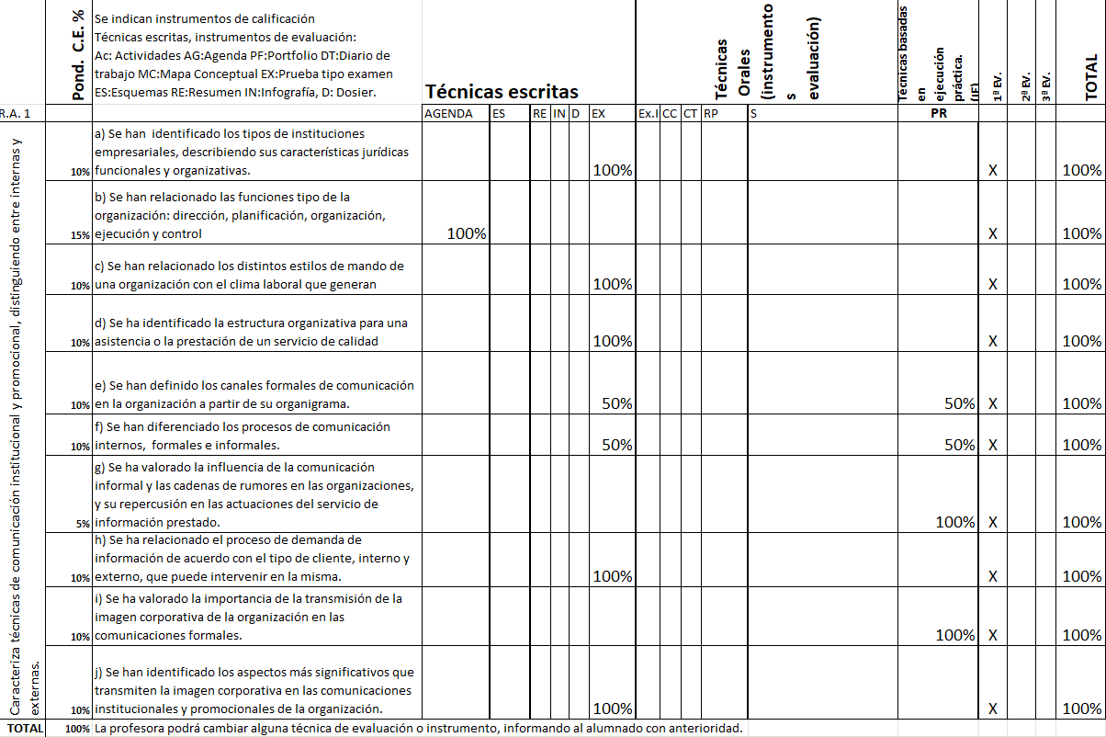

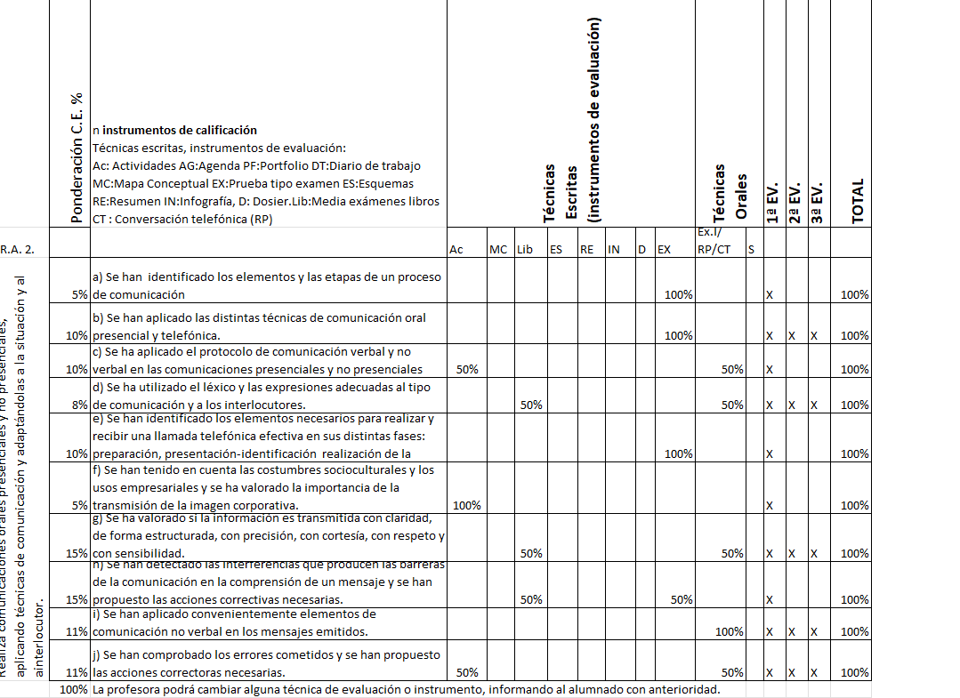

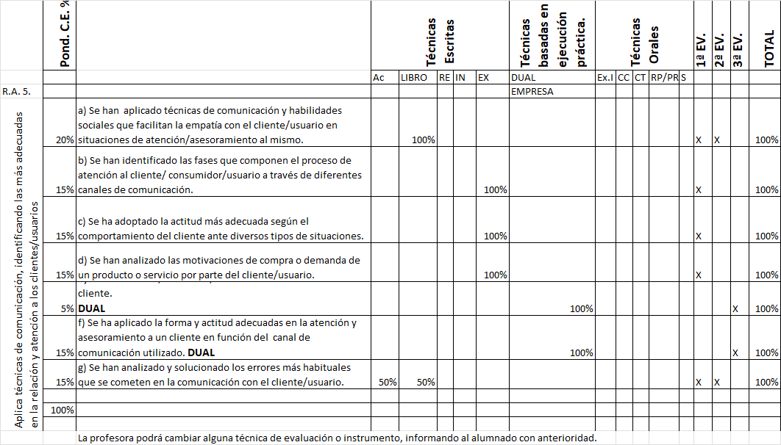

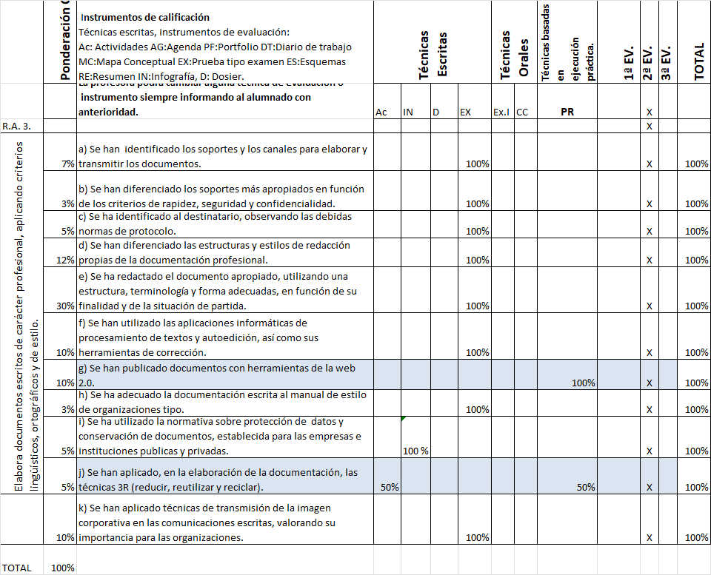

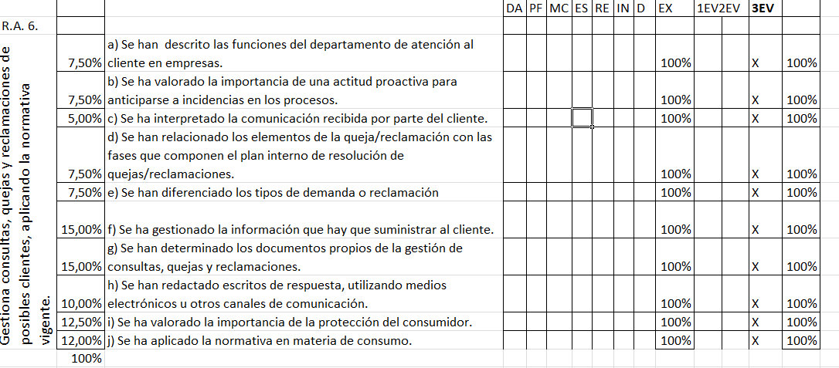
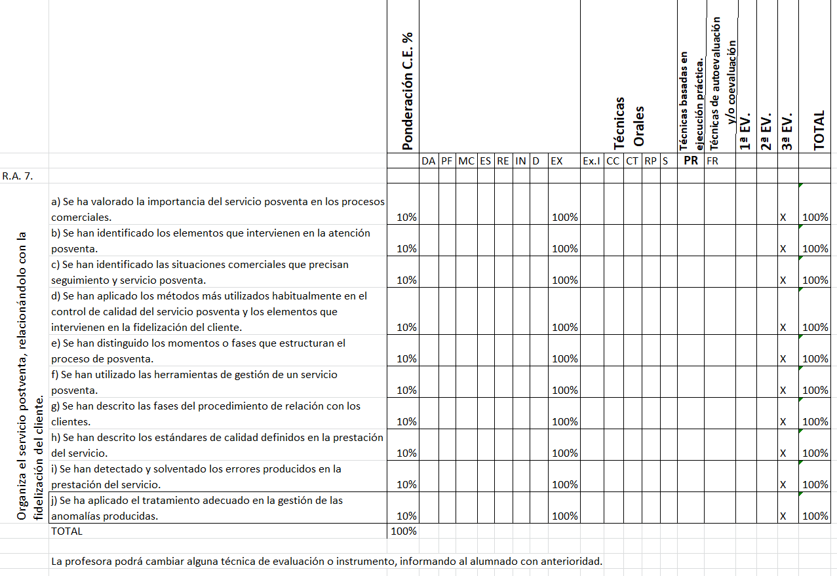
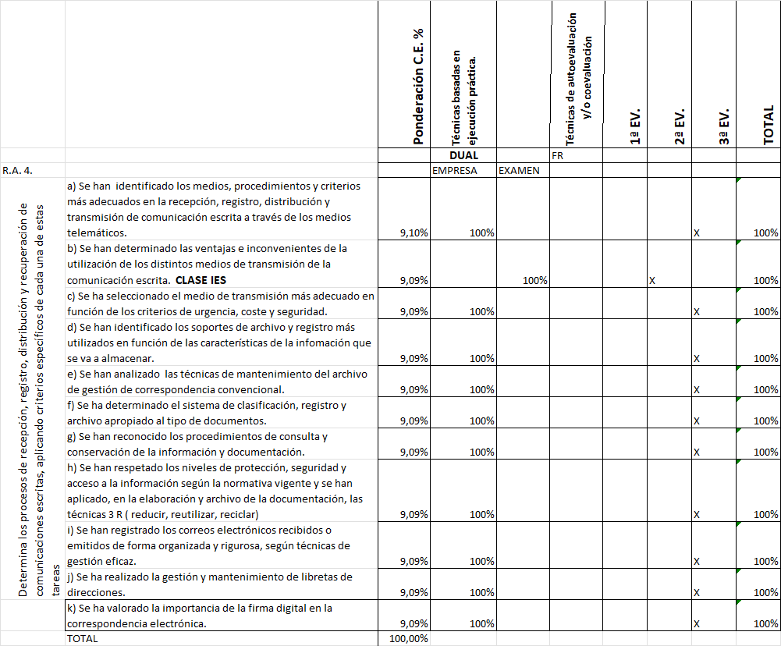
En el caso en el que no se imparta en la fase de formación en empresas algún criterio o criterios, el porcentaje de este o de estos, será repartido entre los criterios que sí han sido evaluados. En el caso en el que sea en clase normal donde no se imparta algún criterio, también se prorrateará el porcentaje entre el resto de criterios del mismo R.A.
  - Procedimientos de evaluación.
7.1.1. Evaluación inicial o diagnóstica
Comentada con anterioridad
7.1.2.Sesiones de evaluación parcial
Primera evaluación, segunda evaluación y evaluación final (no antes del 10 de junio). Después habrá otra evaluación final, no antes del 22 de junio.
- Se evaluará con técnicas escritas, técnicas orales, técnicas basadas en ejecución práctica. Podrán ser exámenes escritos, orales, proyectos, actividades, tareas tanto individuales como en equipo. Podrán utilizarse como instrumentos: diarios de aprendizaje, diarios de trabajo, control de tareas del alumnado, control de pruebas orales y/o escritas, debates, infografías, mapas conceptuales, esquemas, resúmenes, kahoot, Google Forms, proyectos en equipo, exposiciones orales, roleplays, agenda, cuestionarios sobre la lectura de libros … Las actividades en equipo se evaluarán con rúbricas.
Pruebas de control tipo examen.
Se podrá incluir tanto parte práctica como teórica para llevar un seguimiento individual del aprendizaje. Podrán incluirse cuestiones sobre las actividades complementarias o extraescolares realizadas además de todos los temas tratados en clase incluso el visionado de vídeos. En cada prueba se especificará la valoración de cada apartado, en caso contrario todos los ítems tendrán la misma calificación. En los casos en los que indique la profesora, la prueba de control podrá ser sustituida por un trabajo que será evaluado por una rúbrica y viceversa.
Si un criterio de evaluación resulta suspenso, en abril podrá recuperar la parte correspondiente a la prueba tipo examen que será sumada la nota (en el porcentaje correspondiente) al resto de instrumentos utilizados en ese criterio. Si el criterio está suspenso y el examen aprobado, podrá presentarse a subir nota en el examen para ver si aprueba el criterio. En caso de seguir sin aprobar el criterio, se podrá recuperar en el periodo de recuperación de junio, indicando en ese periodo a cada alumno y alumna qué instrumento tiene que recuperar de cada criterio según indicaciones de la profesora pudiendo ser distintos de los realizados, los instrumentos y/o el contenido de estos.
Los alumnos que no se presenten a una prueba tipo examen por causa justificada podrán realizarla en la fecha de la siguiente prueba, realizando en ese caso ambas, la prueba pendiente, y la fechada.
Los proyectos, actividades y tareas de clase deben realizarse en el horario establecido para ello en el aula bajo supervisión de la profesora considerando nula cualquier entrega no realizada en clase ya que no se puede verificar la autoría de la misma. Si el alumno no asiste a clase ese día por causa justificada el próximo día de examen realizará además un examen de los contenidos evaluados con la tarea pero si el alumno no asiste a clase por causa injustificada la calificación será cero y podrá recuperar la actividad en el periodo de junio desde el día 10 donde el instrumento podrá ser diferente al inicial.
La puntuación de las actividades en equipo será igual para todos sus miembros excepto en la parte de exposición oral que además podrá llevar una puntuación individual.
En las actividades o proyectos en equipo se designarán los distintos roles y en ocasiones, deberá entregarse por escrito las funciones que cada uno de sus miembros ha desempeñado además deberán rellenar de forma individual un diario de trabajo y hoja de reflexión incluyendo autoevaluación y coevaluación que servirá para que el alumnado reflexione sobre su desempeño.
Si durante el transcurso de un examen, proyecto, actividad o tarea de evaluación algún/a alumno o alumna es cogido por la profesora mirando el móvil, en otra página de internet que no sea la indicada por la profesora, realizando tareas de otro módulo o cualquier otra tarea distractora la calificación en ese instrumento será cero.
7.1.3 Sesión de evaluación final
La sesión de evaluación final se realizará, con carácter general, a la finalización del régimen ordinario de clase.
La diferencia entre la nota de la primera evaluación final y la segunda evaluación final dependerá de si el discente ha acudido al periodo de recuperación o subida de nota en el periodo de junio, y de sus calificaciones en este periodo. Si el alumno o alumna no asistiera a este periodo, y no realizara las pruebas correspondientes, su calificación será la misma.
Para que la evaluación final resulte positiva, el alumno o alumna deberá haber superado, cada uno de los resultados de aprendizaje así como todos sus criterios de evaluación correspondientes con una calificación igual o superior a 5. La no superación de algún criterio de evaluación o de resultado de aprendizaje supondrá no superar el módulo profesional, independientemente de que el cálculo de la media ponderada aplicando sus respectivos porcentajes, resultase positiva, excepto en el caso en el que haya un solo criterio suspenso y este suponga un porcentaje inferior al 10% y siempre que la media ponderada del resultado de aprendizaje sea igual o mayor que cinco.
La calificación del módulo integrará la valoración del centro y de la empresa. Las personas que ejerzan la tutoría dual de empresa realizarán un informe cualitativo, en el que valorarán cada resultado de aprendizaje, o criterio de evaluación en los términos de «Superado» o «No superado». Cuando la valoración sea «No superado», se motivará expresamente el sentido de tal decisión. Además el tutor dual de empresa asignará una calificación cualitativa de cada uno de los criterios de evaluación que realice en su empresa, indicando:
No sabe hacerlo | Sabe hacerlo con ayuda | Sabe hacerlo de manera autónoma | Sabe hacerlo de manera autónoma y es capaz de enseñar a otros

Según acuerdo de departamento al primer ítem corresponde una nota cuantititativa de 2.5, la segunda de 5, la tercera de 7.5 y la última 10.
Los tutores o tutoras dual de empresa podrán participar e informar de su valoración en la sesión de evaluación correspondiente según lo establecido en el proyecto educativo del centro. En el caso en el que resulte no superado podrá recuperarse en el periodo de junio con una prueba tipo examen que englobe los contenidos suspensos impartidos en la empresa. Cuando el alumno o alumna no pueda realizar la fase de formación en empresas realizará clases presenciales donde la profesora del módulo impartirá los criterios dualizados y los evaluará con pruebas tipo examen, los correspondientes al R.A.4 y Proyectos Prácticos los del R.A. 5.
En el caso de que algún bloque de contenido o resultado de aprendizaje, o criterio o criterios no pueda o puedan ser impartido o impartidos y, por tanto, evaluado o evaluados, por cualquier causa (modificación de la temporalización de las distintas unidades de trabajo debido a la adaptación de la misma a los distintos ritmos de aprendizaje del alumnado, o por cualquier otra causa ajena a la organización del curso), su porcentaje correspondiente sobre la nota total se repartirá equitativamente entre los resultados de aprendizaje impartidos y evaluados o entre los distintos criterios del mismo resultado en el caso en el que sean criterios. En la formación en empresas también se realizará así a no ser que supere el 30% de los criterios en cuyo caso se explicarían los contenidos mínimos en el periodo de junio de estos criterios y se evaluarían con pruebas tipo examen o proyecto según el caso.
En junio se realizará una prueba tipo examen para el alumnado que tenga suspensa alguna parte (tanto de los distintos criterios o resultados de aprendizaje como de la lectura de los libros). En el caso en el que el alumnado tenga un 5 o más en el examen pero la ponderación siga siendo suspensa, se podrán proponer nuevas actividades o tareas para poder recuperar las actividades realizadas durante el curso.
Las exposiciones orales deberán realizarse el día que la profesora indique con el mismo peso que indica en los criterios de evaluación aunque los tema de exposición podrán ser diferentes. La última exposición oral pondera como cuatro.
En el caso en el que se detecte que un discente ha copiado alguna actividad o tarea de otro, ambos puntuarán cero.
Si un alumno o alumna tiene el móvil, durante el transcurso de una prueba tipo examen tendrá cero en ese examen y perderá el derecho a la recuperación extra que la profesora realiza en abril y por tanto recuperará en junio en el periodo establecido en la normativa.
En el periodo de junio el alumnado que esté aprobado también podrá presentarse a subir nota, que podrá hacerlo realizando una prueba tipo examen de todos los contenidos del módulo que supondrá el 50% de la nota y un proyecto que supondrá el 50% o según indicaciones de la profesora.
En virtud de lo establecido del artículo 27.5 y 27.6 del Decreto 147/2025, de 17 de septiembre, en la modalidad presencial y en la parte presencial de la modalidad semipresencial, la evaluación continua de los aprendizajes requerirá la asistencia regular y obligatoria, tanto en el centro docente como en la fase de formación en empresa u organismo equiparado, de al menos el 80 por ciento de la duración total del módulo, ámbito o proyecto, a partir de la fecha en la que el alumnado se haya matriculado.
Los instrumentos de evaluación destinados al alumnado que haya perdido el derecho a evaluación continua son: examen escrito, de todos los contenidos pendientes de evaluar, incluídos los libros de lectura, examen oral donde realizará una práctica oral en fecha determinada y realización y exposición de un proyecto de empresa para evaluar algunos criterios del RA1 junto con examen.
7.2 Criterios de corrección generales de pruebas, actividades y proyectos.
Los criterios a aplicar en las pruebas realizadas en este módulo serán los siguientes:
En los exámenes de preguntas cortas, se valorará la concreción de la respuesta. Las preguntas tipos test mal, restan la mitad de una bien.
En los exámenes prácticos:
En documentos, del R.A. 3 se valorará la correcta cumplimentación, la expresión, la ortografía, la gramática, la estructura y el formato. En el caso en el que la estructura no sea la correcta no se tendrá en cuenta el resto.
- Si el alumnado comete faltas de ortografía o incoherencias gramaticales en los documentos de este R.A. 3 la puntuación de la pregunta en concreto, será cero aunque el contenido sea correcto.
La puntuación de las preguntas se establecerá en cada una de las pruebas. De no estar especificada la puntuación de cada pregunta, tendrá la misma valoración cada una de ellas.
Los ejercicios, actividades o proyectos serán subidos a Classroom, siguiendo las instrucciones de la profesora, teniendo en cuenta los plazos previstos. Si una prueba evaluable, o proyecto se entrega fuera de la fecha establecida, no se tendrán en cuenta hasta el periodo de recuperación de junio.
En las pruebas de control podrán hacerse preguntas de las actividades complementarias y extraescolares que se hayan llevado a cabo.
Si la profesora determina que ha visto a un alumno copiando en un examen (hablando con un compañero, usando el móvil, con chuletas, etc.) la calificación de esa prueba será cero.
Rúbrica del instrumento “Agenda”
La profesora irá realizando el seguimiento de la agenda en días aleatorios desde noviembre a mayo anotando una puntuación según rúbrica y la nota final será la media de todas las valoraciones realizadas durante el curso. El alumno o alumna que no esté el día de la revisión en clase, o haya olvidado la agenda obtendrá una calificación de cero ese día.

Rellena todos los días de forma completa, utilizando diversidad de emociones, y distintos agradecimientos. Realiza la reflexión semanal e indica objetivos y propuestas de mejora para la próxima semana y tiene la tarjeta de emoción correspondiente a ese día | Rellena todos los días sin que falte ningún epígrafe y no repite emociones y agradecimientos y la reflexión semanal es adecuada pero indica propuestas de mejora aunque no especifica de forma clara y coherente cómo implementarlo.  Tiene todo bien aunque le falta la tarjeta de la emoción correspondiente. | Rellena todos los días aunque repite algunas emociones y/o agradecimientos y/o la reflexión semanal es pobre y las propuestas de mejora son poco claras. Y cómo máximo le faltan 2 ítems de algún día. | Le falta algún día por rellenar en la semana o no rellena la reflexión semanal.  Si no asiste o si no la presenta .
10 | 8 | 5 | 0

La nota de cada evaluación se obtendrá de la siguiente manera:
  - Obtención de la nota de evaluación.
- Calificación de la 1ª y 2ª evaluación informativa parcial:
Para obtener una calificación positiva en cada evaluación, el alumno deberá haber superado todos los Resultados de Aprendizaje o Bloques de Contenido impartidos en esa evaluación. Para superar un determinado Resultado de Aprendizaje, el alumno deberá obtener una puntuación global de 5 puntos sobre 10 en el mismo, debiéndose cumplir también que tenga aprobados cada uno de sus “Criterios de Evaluación”.
Para cada una de estas evaluaciones informativas parciales, se tendrán en cuenta los Resultados de Aprendizaje o Bloques de Contenidos trabajados hasta cada uno de esos momentos en el curso. .
En todo caso, la calificación de cada Resultado de Aprendizaje, vendrá determinada por la suma de cada uno de sus criterios de evaluación habiendo aplicado los porcentajes. Para calcular la nota de cada uno de estos criterios de evaluación habrá que calcular el porcentaje indicado a la puntuación obtenida del criterio de evaluación correspondiente, según esta programación.
En primera evaluación se tendrá en cuenta el R.A. 1 y R.A. 2 ponderando los criterios de evaluación según su porcentaje.
En 2ª evaluación se tendrán en cuenta R.A. 3 para la calificación.
En estas evaluaciones, la nota final se hará redondeando a la baja a no ser que el decimal sea 8 o 9 que se redondeará al alza. No obstante este dato no tiene relevancia y es una mera fotografía de su evolución en el proceso enseñanza aprendizaje hasta la fecha, ya que para la ponderación de la evaluación final, se tomarán las notas reales de los resultados de aprendizaje y sus correspondientes ponderaciones.
- Calificación para la primera evaluación final y para la segunda evaluación final del módulo profesional: En caso de que el alumno haya aprobado todos los bloques de contenido superando, por tanto, todos los resultados de aprendizaje, y todos los criterios de evaluación correspondientes, su nota final se calculará de la siguiente forma, ponderando los resultados obtenidos por el alumnado según la siguiente tabla, independientemente de la nota obtenida en cada una de las evaluaciones parciales.

Unidades de trabajo | R.A. | % sobre la nota total
1. La comunicación presencial en la empresa. Comunicación telefónica y telemática. | R.A. 2 | 19%
2. La organización en la empresa. Proceso de información y comunicación | R.A. 1 | 12%
3.Documentos escritos al servicio de la documentación empresarial | R.A. 3 | 23%
4 Técnicas de comunicación en la atención al cliente | R.A. 5 | 14%
5 Gestión de consultas, quejas y reclamaciones. | R.A. 6 | 10%
6 Servicio posventa. | R.A. 7 | 10%
7 Archivo, registro y recuperación de la información. | R.A. 4 | 12%

En el caso en el que haya algún criterio de evaluación suspenso, independientemente de la media del R.A. la calificación será como máximo 4 debiendo recuperar los criterios suspensos correspondientes en el periodo de junio.
7.4. Criterios de Recuperación.
En abril se realizará una prueba control de recuperación de las pruebas tipo control o tipo examen de los criterios de evaluación de los resultados de aprendizaje impartidos. El alumnado se presentará al examen que tenga suspenso y siempre y cuando al aplicar los porcentajes no resulte aprobado el criterio de evaluación correspondiente. También se presentará el alumnado que aun teniendo aprobado el examen, el correspondiente criterio de evaluación esté suspenso.
Se utilizará, para su corrección, puntuación y evaluación los mismos criterios que en la evaluación de este.
El alumnado que en junio tenga suspenso un criterio pero el examen esté aprobado, la profesora le indicará la actividad o tarea que deberá realizar para aumentar su calificación.
El alumnado que tenga faltas de asistencia sin justificar por más del 20% perderá el derecho a evaluación continua y tanto sus instrumentos de evaluación como la prueba tipo examen podrá ser distinta al del resto del alumnado.
Los libros de lectura de El caballero de la armadura oxidada (pondera como dos la nota del examen ) y Comunicación no violenta, (tiene 13 pruebas por tanto 13 notas) se sumará todo y divide entre quince, Si el alumnado no realiza alguna prueba la calificación es cero en esa prueba y si no asiste por causa justificada la realizará junto a la siguiente.
Las exposiciones orales deberán realizarse el día que la profesora indique con el mismo peso que indica en los criterios de evaluación de la evaluación aunque los tema de exposición podrán ser diferentes. La última exposición oral ponderará como cuatro.
Autoevaluación del alumnado
Al finalizar algunos trabajos en grupo, la profesora enviará formulario de google a cada uno de los alumnos y alumnas para que realicen su autoevaluación y puedan reflexionar sobre su evolución, siempre que no se haya realizado una prueba de este tipo al final de la evaluación.
Evaluación del proceso de enseñanza y de la práctica docente de la profesora.
Al finalizar cada evaluación la profesora realizará una evaluación del proceso de enseñanza, reflexionando sobre los instrumentos que tengan porcentajes de suspensos superiores a los indicadores de calidad establecidos por el centro.
Al final del curso se pasará formulario de google para que el alumnado pueda valorar de forma anónima tanto el contenido y el desarrollo del curso como la labor docente de la profesora, además esta estará a menudo recibiendo feedback del alumnado con respecto a este tema. Además el proceso enseñanza aprendizaje será evaluado en cada evaluación según los parámetros de calidad instaurados en el centro según la norma UNE-EN ISO 9001:2015.
7.5. Procedimiento para la adaptación del alumnado que se matricula con el curso ya comenzado.
Al alumnado que se incorpora de forma tardía, se le propondrá que se ponga al día con los distintas tareas y ejercicios que lleve de retraso, adaptando la carga de trabajo si fuera necesario. Para ello se utilizará la plataforma Classroom que servirá de receptor de todos los ejercicios, habilitando los tiempos de entrega y/o actividades pendientes. Con respecto a las pruebas ya realizadas de los libros de lectura, se les programarán otras fechas para que puedan realizarlos sin presión alguna.
- ACTIVIDADES DE RECUPERACIÓN DE MÓDULOS PENDIENTES DE EVALUACIÓN POSITIVA DEL CURSO ANTERIOR
No procede en este módulo.
- MÓDULOS TRANSVERSALES
- Fomento de la lectura y exposición oral.
- Cultura emprendedora.
Desarrollo del pensamiento crítico.
Fomentar la responsabilidad, el esfuerzo, la creatividad y la autonomía.
- Educación moral y cívica: durante el desarrollo de la materia debemos educar a :
Adquirir hábitos de convivencia que refuercen los valores como solidaridad, cooperación, respeto.
No discriminación por razón de raza, sexo y religión. Consciencia sobre la violencia de género.
- Responsabilidad Social:
- Sostenibilidad y consumo responsable
- SALUD: Las emociones. Además se van a tratar los riesgos de la profesión, fomentando actitudes de prevención, protección y mejora de la defensa de la salud. Se realizarán pausas activas con ejercicios físicos y de relajación con estiramientos para evitar posibles lesiones musculares.
- Educación en tecnologías de la información y comunicación. Como competencia básica que ha de desarrollar el alumnado, se potenciará el uso de estas tecnologías.
- ACTIVIDADES COMPLEMENTARIAS Y EXTRAESCOLARES
Las actividades complementarias previstas para el curso 2025/2026 serán las siguientes, siempre y cuando la situación lo permita.
- Realizaremos pausas activas en clase para contribuir a la mejora postural en el puesto de trabajo, así como de patrón cruzado para mejorar la atención y concentración.
- Realización de dinámicas para conocimiento y cohesión de grupo.
- Actividades tipo control de los libros “Emociones Expresadas, Emociones Superadas” y “Comunicación no violenta”.
- Actividades de planificación del día a día a través de agenda.
- Actividad intercentros: Charla sobre la Junta Arbitral de Consumo posiblemente conjuntamente con el IES LOS ÁNGELES.
- Actividades de concienciación con motivo del Día contra la Violencia de género, el Día de la Paz y el Día de la Mujer.
- Visita a la Oficina de Correos.
- Visita al Archivo Histórico de Almería.
- Actividades donde se desarrolle la creatividad y la cultura emprendedora.
- Actividades de CIMA
- Actividades de concienciación sobre el medio ambiente, producción y consumo responsable.

11. ATENCIÓN A LA DIVERSIDAD Y ADAPTACIONES CURRICULARES
Según Real Decreto 659/2023 de 18 de julio, artículo 15 Atención a las diferencias individuales: ”1. Las administraciones responsables de cada oferta fomentarán la equidad e inclusión, la igualdad de oportunidades y la no discriminación en la formación profesional a lo largo de la vida laboral, adoptando al efecto las medidas de flexibilización y las alternativas metodológicas de accesibilidad ala currículo, de adaptación temporal y diseño universal que sean necesarias para conseguir que toda persona pueda acceder a una formación profesional de calidad a lo largo de la vida laboral en igualdad de oportunidades en todos y cada uno de los Grados previstos en el Sistema de Formación Profesional. 2.Se entenderá por personas con necesidades específicas de apoyo educativo o formativo aquellas que, con independencia de que estas tengan su origen en condiciones personales. sociales o de cualquier otro tipo, generen la necesidad de una atención diferente a la ordinaria durante su formación para que las personas puedan alcanzar las competencias profesionales y para la empleabilidad previstas en cada acción formativa.3.La atención diferenciada que requieran determinadas personas se rige por: a) Los principios de normalización, inclusión y accesibilidad. B) La adaptación de condiciones facilitadoras de la adquisición de los aprendizajes y de las evaluaciones a las necesidades precisadas de apoyo formativo…..”
En virtud del artículo 36 del Real Decreto 659/2023, de 18 de julio, la evaluación de la modalidad dirigida a personas con necesidades educativas o formativas especiales tendrá carácter continuo, formativo, integrador, se realizará conforme al Diseño Universal para el Aprendizaje (DUA) y priorizará la dimensión práctica de los aprendizajes. Conforme al artículo 18.2 del citado real decreto, la evaluación debe respetar las necesidades de adaptación metodológica, de ampliación de tiempos y de recursos de las personas con necesidades específicas de apoyo educativo o formativo. Estas adaptaciones en ningún caso, estas adaptaciones se tendrán en cuenta para minorar las calificaciones obtenidas.
1º AFI A: un alumno tiene movilidad reducida por tanto se tendrá en cuenta a la hora de realizar cualquier tipo de actividad. Además se procederá:
- Eliminar barreras: Mantener los pasillos y áreas de circulación despejados de objetos.
- Adaptar el entorno: Colocar el material necesario al alcance de la persona y asegurarse de que la pizarra y otros elementos estén a una altura adecuada.
- Seguridad: Evitar movimientos bruscos y preguntar antes de ayudar a sortear obstáculos o desniveles.
- Promover la independencia: Facilitar que la persona realice las tareas por sí misma en la medida de lo posible, para fomentar su autonomía.
12 PROCEDIMIENTO DE SEGUIMIENTO DE LA PROGRAMACIÓN
La profesora irá anotando en su cuaderno diario los contenidos, ejercicios y actividades que se hacen cada día en el aula; así como la unidad de trabajo, talleres o proyectos que se están trabajando y días empleados comparando estos datos con los establecidos en la programación. De este modo podrá ver si existe retraso en los contenidos y analizar las causas. También podrá ver si se han conseguido los objetivos programados
.
13 BLOQUES TEMÁTICOS Y UNIDADES DIDÁCTICAS SEGÚN BLOQUES TEMÁTICOS Y TEMPORIZACIÓN
11.1. BLOQUES TEMÁTICOS

Resultados de Aprendizaje | Título
R.A. 1 | Caracteriza técnicas de comunicación institucional y promocional, distinguiendo entre internas y externas
R.A. 2 | Realiza comunicaciones orales presenciales y no presenciales, aplicando técnicas de comunicación y adaptándolas a la situación y al interlocutor
R.A. 3 | Elabora documentos escritos de carácter profesional, aplicando criterios lingüísticos, ortográficos y de estilo
R.A. 4 | Determina los procesos de recepción, registro, distribución y recuperación de comunicaciones escritas, aplicando criterios específicos de cada una de estas tareas.
R.A. 5 | Aplica técnicas de comunicación, identificando las más adecuadas en la relación y atención a los clientes/usuarios.
R.A. 6 | Gestiona consultas, quejas y reclamaciones de posibles clientes, aplicando la normativa vigente.
R.A. 7 | Organiza el servicio posventa, relacionándolo con la fidelización del cliente.

Relación entre los resultados de aprendizaje (en adelante RA) y los Objetivos generales (OG) asociados al módulo.

OG | RA1 | RA2 | RA3 | RA4 | RA5 | RA6 | R.A.7
a |  | X | X
b |  | X | X
c
d |  |  | X
e | X |  |  |  | X
g |  |  |  | X
n | X |  |  |  |  | X | X
s |  | X | X |  | X

La siguiente planificación, de cada resultado de aprendizaje para alcanzar las competencias profesionales en el marco de la contextualización del currículo al entorno en el que se desarrolla el proceso de enseñanza-aprendizaje y asegurando la adquisición de dichas competencias, requiere la superación de la totalidad de los resultados de aprendizaje ya que son imprescindibles.
11.2. RELACIÓN DE UNIDADES DIDÁCTICAS.
R.A. | Unidad de  Trabajo | Título | Temas | Temporiza-ción  en horas | Ev.
 |  | Jornada inicial de presentación y evaluación inicial |  | 4 4 | 1
2 | 1 | La comunicación presencial en la empresa. Comunicación telefónica y telemática. | T 2 y 3 | 20 20  3 3  2 2  (Exposiciones 2ª y 3ª EV) | 1  2  3
1 | 2 | La organización en la empresa. Proceso de información y comunicación | T 1 | 17 17 | 1
6 | 4 | Técnicas de comunicación en la atención al cliente  Dual 3ª ev. | T 6 | 9 9  8 8 | 1  3
 |  | HORAS Primera Evaluación 50 o 50
3 | 3 | Documentos escritos al servicio de la documentación empresarial | T 4 | 28 28 | 2
6 | 5 | Gestión de consultas quejas y reclamaciones | T 7 | 12 12 | 2
 |  | Técnicas de comunicación en la atención al cliente |  | 2 2 | 2
4 | 7 | Archivo, registro y recuperación de la información CLASE 4b) | T5 | 2 2 | 2
2 | 1 | La comunicación presencial en la empresa. |  | 2 2 | 2
 |  | HORAS Segunda Evaluación 46 o 46
6 | 4 | Servicio Posventa | T 8 | 13 15 | 3
2 | 1 | La comunicación presencial en la empresa. |  | 3 3
7 | 6 | Técnicas de comunicación en la atención al cliente DUALIZADO 5e) y 5f) | T 6 | 8 8 | 3
4 | 7 | Archivo, registro y recuperación de la información DUALIZADO todos los criterios excepto 4b). | T 5 | 14 14 | 3
HORAS tercer trimestre 38 o 40.
De las que 22 dual/ 22 dual

 |  | TOTAL HORAS |  | 134/136

Las evaluaciones están programadas según las siguientes fechas:
Primera evaluación: hasta el 12 de diciembre.
Segunda evaluación: hasta el 20 marzo .
Periodo de dualización desde 30 de abril al 5 junio
Evaluación final no antes del 10 de junio
Segunda Evaluación final: no antes del 23 de junio

UNIDADES DE TRABAJO: OBJETIVOS – CONTENIDOS - CRITERIOS DE EVALUACIÓN.

Actividades concretas a realizar jornada inicial | Nº horas
Rellenar la ficha individual por formulario de google.  Realizar dinámica de los refranes para presentarse en clase.(Dinámica de presentación)  Evaluación inicial. Lectura de la fábula la ostra y el pez. Realizar resumen y cuestionario de 40 preguntas.  Test de Inteligencias Múltiples  Test características de personalidad | 4

UD 1 | La comunicación presencial en la empresa.  Comunicación telefónica y telemática. | Nº de horas previstas  25/25

Contenidos:

- La comunicación en la empresa.
- Tipos de comunicación en la empresa
- La comunicación presencial. Elementos que componen la comunicación oral presencial:
  - Elementos visuales.
  - Elementos vocales.
  - Elementos verbales.
- Barreras de la comunicación
- Técnicas de comunicación presencial.
- Las habilidades sociales
  - Escucha activa
  - Asertividad
  - Empatía
  - Emociones
- Situaciones habituales de la comunicación presencial.
- Comunicación no verbal
- Formas de comunicación oral presencial.
  - Formas de participación oral individual.
    - Realización de entrevistas. Fases
    - Realización de presentaciones
  - Formas de participación oral colectiva.
- Protocolo, formas de actuación y costumbres.
- Recepción de visitas
- El proceso de comunicación telefónica.
  - Elementos de la comunicación telefónica.
  - Etapas de una llamada telefónica.
- Equipos y prestaciones para la comunicación telefónica
- Pautas de comunicación telefónica.
- Objetivos y clasificación de las llamadas telefónicas
- Barreras y dificultades en la comunicación telefónica
- Gestión de las comunicaciones telefónicas en la empresa
- Manejo de las centralitas telefónicas
- Atención de quejas telefónicas
- Clientes difíciles y situaciones especiales al teléfono.
- Videoconferencia.
  - Elementos o dispositivos técnicos para poder realizar una videoconferencia.
  - Técnicas de transmisión de la imagen corporativa en las comunicaciones telemáticas.
  - Skype.
  - Webinario.

Actividades concretas a realizar | Objetivos  Generales  Trabajados | Competen-cias Asociadas
- Lluvia de ideas para detectar del nivel del alumnado. Explicación de contenido.  - Resolución por parte del alumnado de una serie de ejercicios relacionados con el tema como: diferenciar mediante ejemplos comunicación de información, identificar en situaciones reales los elementos y etapas de la comunicación, practicar la comunicación efectiva, reflexión sobre las barreras y errores de comunicación y cómo superarlas.  - Lectura del texto “Asertividad” de Jorge Bucay.  - Reflexión sobre “escucha activa” y “empatía”.  - Actividades escritas y de reflexión sobre la lectura del libro “Emociones Expresadas Emociones Superadas” de Ciara Molina :  Para trabajar las barreras de comunicación de tipo INTERPERSONAL se trabajarán las EMOCIONES para que el alumnado sepa identificar su estado emocional ( y el de sus interlocutores) y mejorar su empatía, asertividad y escucha activa, habilidades sociales imprescindibles para una buena comunicación. Lectura de “El caballero de la armadura oxidada” y “Comunicación no violenta” con sus correspondientes pruebas tipo examen.  - Identificación de barreras de comunicación en viñetas, secuencia de películas y algunos vídeos.  - Actividades del libro de texto.  - Reflexión sobre el miedo a hablar en público.  - Técnicas para vencer el miedo a hablar en público.  - Practicar habilidades sociales propias de la comunicación oral.  - Realización de ejercicios de respiración para prevenir el nerviosismo y estrés. Meditación y sus beneficios.  - Visionado de videos sobre la percepción selectiva, comunicación no verbal y exposiciones orales ejemplares.  - Exposiciones orales por parte del alumnado.  - Búsqueda de información y análisis de las costumbres socioculturales y los usos empresariales.  - Visionado de vídeos sobre “Técnicas para hablar en público, imagen personal y lenguaje no verbal” de Teresa Baró y otros.  - Role-play  - Realización de debate, Philip 6-6, entrevistas, discurso, charla, ….  - Simulación recepción de visitas y realización de presentaciones.  - Simulación de llamadas telefónicas.  - En todas las simulaciones y exposiciones se comprueban los errores cometidos y se proponen las acciones correctoras necesarias. (Se identificará qué se hizo bien, que se hizo mal y qué puede mejorar)  - Resolución por parte del alumnado de una serie de ejercicios relacionados con el tema como: reflexionar sobre la forma correcta de atender las llamadas telefónicas de la empresa, conocer las formas de comunicación que se están generalizando en las empresas, valorar la conveniencia y la utilidad del empleo de una determinada tecnología, etc.  - Practicar habilidades sociales propias de la comunicación oral no presencial.  - Escucha de llamadas telefónicas para identificar errores.  - Realizar simulación de videoconferencia en la empresa.  - Confeccionar documento de recepción de llamadas telefónicas.  - Role play  - Kahoot de repaso | A-B-P | A-B

CRITERIOS DE:
EVALUACIÓN | CALIFICACIÓN | RECUPERA-CIÓN
- A) Se han identificado los elementos y las etapas de un proceso de comunicación.  - B) Se han aplicado las distintas técnicas de comunicación oral presencial.  - C) Se ha aplicado el protocolo de comunicación verbal y no verbal en las comunicaciones presenciales.  - D) Se ha utilizado el léxico y las expresiones adecuadas al tipo de comunicación y a los interlocutores.  - E) Se han identificado los elementos necesarios para realizar y recibir una llamada telefónica efectiva en sus distintas fases: preparación-identificación y realización de la misma.  - F) Se han tenido en cuenta las costumbres socioculturales y los usos empresariales, y se ha valorado la importancia de la transmisión de la imagen corporativa.  - G) Se ha valorado si la información es transmitida con claridad, de forma estructurada, con precisión, con cortesía, con respeto y con sensibilidad.  - H) Se han detectado las interferencias que producen las barreras de la comunicación en la comprensión de un mensaje y se han propuesto las acciones correctivas necesarias.  - I) Se han aplicado convenientemente elementos de comunicación no verbal en los mensajes emitidos.  - J ) Se han comprobado los errores cometidos y se han propuesto las acciones correctoras necesarias. | Los que se han detallado al inicio de esta programación. | Los que se han detallado al inicio de esta programación.

UD 2 | La organización en la empresa. Proceso de información y comunicación | Nº de horas previstas  17/17

Contenidos:
- La empresa. Concepto, características y tipos. Elementos empresariales.
- La organización empresarial. Principios de organización. Los departamentos y las áreas funcionales. Organigramas. La organización informal y las relaciones humanas y laborales en la empresa.
- Dirección en la empresa. Funciones, personalidad y comportamiento del directivo. Niveles y estilos de mando.
- Procesos y sistemas de información. Tratamiento de la información. Flujos entre departamentos. Lo confidencial y lo restringido.
- Calidad del servicio y atención de demandas. La relación entre organización y comunicación en la empresa. Centralización o descentralización.
- La comunicación interna y externa. Comunicación formal e informal. Los rumores. Comunicación, información y comportamiento.
- La imagen corporativa e institucional. La cultura corporativa. La imagen institucional.

Actividades concretas a realizar | Objetivos  Generales  Trabajados | Competencias Asociadas
- Lluvia de ideas para detectar el conocimiento del tema.  - En equipo, el alumnado va a crear una empresa donde deberá elegir una organización empresarial y justificar el por qué ha elegido esa opción. Deberá establecer sus objetivos, elementos, funciones de organización empresarial, modelos de organización, organigrama, seleccionar el tipo de organización que prefieren y justificar su elección. También deberán seleccionar las vías de comunicación interna y externa de la empresa. así como establecer el protocolo de recepción de visitas. y la identidad corporativa. Una vez finalizado el proyecto deberán exponerlo en clase.  - Visionado de vídeos empresariales relacionados con el tema.La Fageda  - Ejercicios y actividades del libro  - Diálogo sobre la influencia de la comunicación informal y las cadenas de rumores en las organizaciones, y su repercusión en las actuaciones del servicio de información prestado.  - Reflexión sobre la importancia de la imagen corporativa en los procesos de información y comunicación en las organizaciones.  - Practicar habilidades sociales simulando situaciones que pueden darse en las empresas.  - Analizar la imagen corporativa de una empresa real.  - Charla sobre protocolo empresarial.  - Kahoot de repaso. | A-B | A-B-P

CRITERIOS DE:
EVALUACIÓN R.A. 1 | CALIFICACIÓN | RECUPERACIÓN
- A) Se han identificado los tipos de instituciones empresariales, describiendo sus características jurídicas, funcionales y organizativas.  - B) Se han relacionado las funciones tipo de la organización: dirección, planificación, organización, ejecución y control.  - C) Se han relacionado los distintos estilos de mando de una organización con el clima laboral que generan  - D) Se ha identificado la estructura organizativa para una asistencia o la prestación de un servicio de calidad.  - E) Se han definido los canales formales de comunicación en la organización a partir de su organigrama.  - F) Se han diferenciado los procesos de comunicación internos formales e informales.  - G) Se ha valorado la influencia de la comunicación informal y las cadenas de rumores en las organizaciones, y su repercusión en las actuaciones del servicio de información prestado.  - H) Se ha relacionado el proceso de demanda de información de acuerdo con el tipo de cliente, interno y externo, que puede intervenir en esta.  - I) Se ha valorado la importancia de la transmisión de la imagen corporativa de la organización en las comunicaciones formales.  - J) Se han identificado los aspectos más significativos que transmiten la imagen corporativa en las comunicaciones institucionales y promocionales de la organización. | Los que se han detallado al inicio de esta programación. | Los que se han detallado al inicio de esta programación.

UD 3 | Documentos escritos al servicio de la documentación empresarial. | Nº de horas previstas  28/28

Contenidos:

- Comunicación escrita. Características y requisitos.
  - Ventajas e inconvenientes de la comunicación escrita. Errores que se cometen.
  - Etapas para la elaboración y estilos de redacción. Técnicas de comunicación escrita.
- Normas gramaticales y ortográficas.
  - Gramática.
  - Ortografía.
  - Signos de puntuación.
  - Párrafos y formato de las páginas.
- Siglas y abreviaturas.
- Redacción mediante herramientas de tratamiento de textos.
- Herramientas para corrección de textos.
- Elementos utilizados en la documentación profesional. El sobre. El papel
- Técnicas de transmisión de la imagen corporativa en los escritos. Papelería corporativa.
- La comunicación escrita en la empresa. Normas
- Documentos en la comunicación comercial y empresarial.
  - Documentos de la comunicación interna empresarial.
  - Documentos de la comunicación externa empresarial con carácter comercial.
  - Documentos de la comunicación externa sin carácter comercial.
  - Textos protocolarios en el ámbito empresarial.
- Documentos relacionados con la Administración Pública.
  - Solicitud o instancia.
  - Denuncia.
  - Alegaciones y recursos.
- Comunicación en las redes: Intranet, extranet e Internet. Blogs, redes sociales, chat y mensajería instantánea.
- La netiqueta en la red.
- Publicación de documentos con herramientas de la web 2.0

Actividades concretas a realizar | Objetivos  Generales  Trabajados | Competencias Asociadas
.  - Resolución por parte del alumnado de una serie de ejercicios relacionados con el tema como: asumir los principios de estilo en la comunicación escrita, reflexionar sobre las características propias de la redacción de textos comerciales, etc.  - Ejercicios de repaso de ortografía y gramática.  - Manejar las herramientas de corrección de textos.  - Examinar y comparar tipos de papelería corporativa.  - Doblar una carta comercial y elegir el sobre adecuado.  - Elaborar manual de estilo para redactar documentos en la empresa simulada.  - Resolución por parte del alumnado de una serie de ejercicios relacionados con el tema como: diferenciar las características de la correspondencia comercial, conocer los principales documentos utilizados por las empresas para comunicarse, etc.  - Elaborar documentos de comunicación interna y externa en situaciones empresariales.  - Elaborar documentos de relación de la empresa con la Administración Pública.  - Resolución por parte del alumnado de una serie de ejercicios relacionados con el tema como: diferenciar las diferentes herramientas de comunicación empresarial a través de Internet, analizar las ventajas e inconvenientes de la comunicación por Internet de las empresas, etc.  - Confección de dossier identificando la imagen corporativa y realizando todo tipo de documentación empresarial.  - Trabajo en equipo sobre las herramientas de la web 2.0.  - Identificación de riesgos de la red.  - Crear perfiles sociales para la empresa simulada.  - Kahoot de repaso. | A-B | A-B

CRITERIOS DE:
EVALUACIÓN | CALIFICACIÓN | RECUPERACIÓN
- A) Se han identificado los soportes y los canales para elaborar y transmitir los documentos.  - B) Se han diferenciado los soportes más apropiados en función de los criterios de rapidez, seguridad y confidencialidad  - C) Se ha identificado al destinatario, observando las debidas normas de protocolo.  - D) Se han diferenciado las estructuras y estilos de redacción propias de la documentación profesional.  - E) Se ha redactado el documento apropiado, utilizando una estructura, terminología y forma adecuadas, en función de su finalidad y de la situación de partida.  - F) Se han utilizado las aplicaciones informáticas de procesamiento de textos y autoedición, así como sus herramientas de corrección  - G) Se han publicado documentos con herramientas de la web 2.0.  - H) Se ha adecuado la documentación escrita al manual de estilo de organizaciones tipo.  - I) Se ha utilizado la normativa sobre protección de datos y conservación de documentos, establecida para las empresas e instituciones públicas y privadas.  - J) Se han aplicado, en la elaboración de la documentación, las técnicas 3R (reducir, reutilizar y reciclar).  - K) Se han aplicado técnicas de transmisión de la imagen corporativa en las comunicaciones escritas, valorando su importancia para las organizaciones. | Los que se han detallado al inicio de esta programación. | Los que se han detallado al inicio de esta programación.

UD 4 | TÉCNICAS DE COMUNICACIÓN EN LA ATENCIÓN AL CLIENTE | Nº de horas previstas  19/19

Contenidos:

- El cliente.
  - Tipología de cliente y características.
  - Factores de comportamiento del cliente.
- Atención al cliente en la empresa.
  - Características de la atención al cliente.
  - Canales de comunicación del proceso de atención al cliente.
  - Fases del proceso de la atención al cliente.
  - Elementos del proceso de atención al cliente.
- Satisfacción del cliente. Evaluación y control de los procesos de satisfacción.
- Fidelización del cliente.
  - Estrategias de fidelización.
  - Programas de fidelización.
- Sistemas de información y bases de datos relacionadas con la atención al cliente.
- Variables que influyen en la atención al cliente.
  - Posicionamiento e imagen de la marca.
  - Relaciones públicas.

Actividades concretas a realizar | Objetivos  Generales  Trabajados | Competencias Asociadas
- Lectura conjunta del tema. Y explicación de contenido.  - Resolución por parte del alumnado de una serie de ejercicios relacionados con el tema como: definir cliente y distinguir los diferentes tipos según su comportamiento, analizar las motivaciones de compra y factores que inciden en su desarrollo por parte del cliente, etc.  - Simulación relacionada con situaciones de atención al cliente.  - ROLE PLAY  - Análisis de campañas reales de fidelización del cliente.  - Elaborar guía de atención de clientes según su personalidad.  - Realización de encuesta de atención al cliente.  - Kahoot de repaso  - Formación en centros, DUAL | N | L

CRITERIOS DE:
EVALUACIÓN | CALIFICACIÓN | RECUPERACIÓN
- A) Se han aplicado técnicas de comunicación y habilidades sociales que facilitan la empatía con el cliente/usuario en situaciones de atención/asesoramiento al mismo.  - B) Se han identificado las fases que componen el proceso de atención al cliente/consumidor/usuario a través de diferentes canales de comunicación.  - C) Se ha adoptado la actitud más adecuada según el comportamiento del cliente ante diversos tipos de situaciones.  - D) Se han analizado las motivaciones de compra o demanda de un producto o servicio por parte del cliente/usuario.  - E) Se ha obtenido, en su caso, la información histórica del cliente. DUAL  - F) Se ha aplicado la forma y actitud adecuadas en la atención y asesoramiento a un cliente en función del canal de comunicación utilizado. DUAL  - G) Se han analizado y solucionado los errores más habituales que se cometen en la comunicación con el cliente/usuario. | Los que se han detallado al inicio de esta programación. | Los que se han detallado al inicio de esta programación.

UD 5 | GESTIÓN DE CONSULTAS, QUEJAS Y RECLAMACIONES | Nº de horas previstas  12/12

Contenidos:

- Protección del consumidor.
  - Diferencias entre consumidor, usuario y cliente.
  - Derechos de los consumidores. Marco legislativo.
- Instituciones y organismos públicos y privados de protección al consumidor.
  - Organismos públicos de protección del consumidor.
  - Las asociaciones de consumidores y usuarios.
- Protección del consumidor o usuario en Internet.
- Sugerencias, quejas y reclamaciones.
  - Diferencias entre sugerencia, queja y reclamación.
  - Cómo realizar una reclamación.
- Mediación y arbitraje.
  - Mediación.
  - Arbitraje de consumo.

Actividades concretas a realizar | Objetivos  Generales  Trabajados | Competencias Asociadas
- Lectura conjunta del tema. Y explicación de contenido.  - Resolución por parte del alumnado de una serie de ejercicios relacionados con el tema como: valorar la importancia de la protección al consumidor, identificar normativa en materia de consumo, identificar las fases de un proceso arbitral de consumo, etc.  - Simulación relacionada con situaciones de quejas y reclamaciones de clientes. | N-S | L

CRITERIOS DE:
EVALUACIÓN | CALIFICACIÓN | RECUPERACIÓN
- A) Se han descrito las funciones del departamento de atención al cliente en empresas.  - B) Se ha valorado la importancia de una actitud proactiva para anticiparse a incidencias en los procesos.  - C) Se ha interpretado la comunicación recibida por parte del cliente.  - D)Se han relacionado los elementos de la queja/reclamación con las fases que componen el plan interno de resolución de quejas/reclamaciones.  - E) Se han diferenciado los tipos de demanda o reclamación.  - F) Se ha gestionado la información que hay que suministrar al cliente.  - G) Se han determinado los documentos propios de la gestión de consultas, quejas y reclamaciones.  - H) Se han redactado escritos de respuesta, utilizando medios electrónicos u otros canales de comunicación.  - I) Se ha valorado la importancia de la protección del consumidor.  - J) Se ha aplicado la normativa en materia de consumo. | Los que se han detallado al inicio de esta programación. | Los que se han detallado al inicio de esta programación.

UD 6 | SERVICIO POSVENTA | Nº de horas previstas  13/15

Contenidos:

- Proceso del servicio posventa y su relación con otros procesos.
  - Información de entrada.
  - Información de salida.
- Actividades posteriores a la venta.
- Gestión de la calidad en el servicio posventa.
  - Fases para la gestión de la calidad en el servicio posventa.
  - La valoración de un producto o servicio para el cliente. Percepción de calidad.
- Los Técnicas y herramientas para la gestión de la calidad.

Actividades concretas a realizar | Objetivos  Generales  Trabajados | Competencias Asociadas
- Lectura conjunta del tema. Y explicación de contenido.  - Resolución por parte del alumnado de una serie de ejercicios relacionados con el tema como: determinar las fases que componen el proceso posventa y las situaciones comerciales que precisa este servicio, Analizar las herramientas más habituales en el desarrollo del servicio posventa, etc.  - Analizar casos reales sobre percepción de calidad del cliente respecto a una determinada empresa o producto.  - Kahoot de repaso. | N | L

CRITERIOS DE:
EVALUACIÓN | CALIFICACIÓN | RECUPERACIÓN
- A) Se ha valorado la importancia del servicio posventa en los procesos comerciales.  - B) Se han identificado los elementos que intervienen en la atención posventa.  - C) Se han identificado las situaciones comerciales que precisan seguimiento y servicio posventa.  - D) Se han aplicado las métodos más utilizados habitualmente en el control de calidad del servicio posventa y los elementos que intervienen en la fidelización del cliente.  - E) Se han distinguido los momentos o fases que estructuran el proceso de posventa.  - F) Se han utilizado las herramientas de gestión de un servicio posventa.  - G) Se han descrito las fases del procedimiento de relación con los clientes.  - H) Se han descrito los estándares de calidad definidos en la prestación del servicio.  - I) Se han detectado y solventado los errores producidos en la prestación del servicio.  - J) Se ha aplicado el tratamiento adecuado en la gestión de las anomalías producidas. | Los que se han detallado al inicio de esta programación. | Los que se han detallado al inicio de esta programación.

UD 7 | ARCHIVO, REGISTRO Y RECUPERACIÓN DE INFORMACIÓN | Nº de horas previstas  16/16  TODO dual excepto b)

Contenidos:
- Gestión de la correspondencia.
  - Tratamiento de la gestión de la correspondencia de entrada.
  - Tratamiento de la gestión de la correspondencia de salida.
  - Libros de registro.
- Servicios de Correos, correspondencia y paquetería.
  - Correos.
  - Servicios privados de mensajería y paquetería.
- Firma electrónica y certificado digital.
- Procedimientos de seguridad y confidencialidad de la información.
- Archivo. Concepto y finalidad.
  - Sistemas de clasificación.
  - Archivo: concepto y tipos.
  - Organización del archivo.
  - El proceso del archivo.
  - Destrucción de documentos.
- Archivo de la información en soporte informático.
  - Bases de datos.
  - Procedimientos de protección de datos.
- Correo electrónico.

Actividades concretas a realizar en la EMPRESA | Objetivos  Generales  Trabajados | Competencias Asociadas
- 1El discente identificará el procedimiento establecido en la empresa para recepción, registro y distribución de la comunicación escrita así como los medios utilizados asociando ventajas e inconvenientes de cada uno. | E-G | D-E
2 El alumno o alumna enviará información escrita seleccionando el medio más adecuado en función de la urgencia, coste y seguridad y teniendo en cuenta las técnicas 3R.
- Al registrar o emitir correos electrónicos lo hará de forma eficaz e identificará y valorará la firma digital y procederá al mantenimiento y gestión del Gmail. Se respetará siempre la protección y seguridad de la información.
3El discente identificará los soportes de archivo y registro en la empresa, procediendo después a clasificar, registrar y archivar de forma correcta los documentos así como consultar teniendo en cuenta la conservación de la información y documentación. Respetará siempre los niveles de protección y seguridad y utilizará técnicas 3R.
4El discente analizará las técnicas de mantenimiento del archivo de gestión de correspondencia después de haber realizado las tareas correspondientes a esta función por si puede aportar alguna mejora.

CRITERIOS DE:
EVALUACIÓN | CALIFICACIÓN | RECUPERACIÓN
- A) Se han identificado los medios, procedimientos y criterios más adecuados en la recepción, registro, distribución y transmisión de comunicación escrita a través de los medios telemáticos.  - B) Se han determinado las ventajas e inconvenientes de la utilización de los distintos medios de transmisión de la comunicación escrita. CENTRO  - C) Se ha seleccionado el medio de transmisión más adecuado en función de los criterios de urgencia, coste y seguridad.  - D) Se han identificado los soportes de archivo y registro más utilizados en función de las características de la información que se va a almacenar.  - E) Se han analizado las técnicas de mantenimiento del archivo de gestión de correspondencia convencional.  - F) Se ha determinado el sistema de clasificación, registro y archivo apropiado al tipo de documentos.  - G) Se han reconocido los procedimientos de consulta y conservación de la información y documentación.  - H) Se han respetado los niveles de protección, seguridad y acceso a la información según la normativa vigente y se han aplicado, en la elaboración y archivo de la documentación, las técnicas 3R (reducir, reutilizar, reciclar).  - I) Se han registrado los correos electrónicos recibidos o emitidos de forma organizada y rigurosa, según técnicas de gestión eficaz.  - J) Se ha realizado la gestión y mantenimiento de libretas de direcciones.  - K) Se ha valorado la importancia de la firma digital en la correspondencia electrónica. | Según rúbricas | En el periodo de junio

Las actividades en formación en empresas DUAL son:

R.A.4 Determina los procesos de recepción, registro, distribución y recuperación de comunicaciones escritas, aplicando criterios  específicos de cada una de estas tareas. | % | Actividad en empresa
a) Se han identificado los medios, procedimientos y criterios más adecuados en la recepción, registro, distribución y transmisión de comunicación escrita a través de los medios telemáticos. | 9.00 | El discente identificará el procedimiento establecido en la empresa para recepción, registro y distribución de la comunicación escrita.
c) Se ha seleccionado el medio de transmisión más adecuado en función de los criterios de urgencia, coste y seguridad. | 9.00 | El alumno o alumna enviará información escrita seleccionando el medio más adecuado en función de la urgencia, coste y seguridad y teniendo en cuenta las técnicas 3R.  Al registrar o emitir correos electrónicos lo hará de forma eficaz e identificará y valorará la firma digital y procederá al mantenimiento y gestión del Gmail. Se respetará siempre la protección y seguridad de la información.
i) Se han registrado los correos electrónicos recibidos o emitidos de forma organizada y rigurosa, según técnicas de gestión eficaz. | 9.00
k) Se ha valorado la importancia de la firma digital en la correspondencia electrónica. | 9,00
j) Se ha realizado la gestión y mantenimiento de libretas de direcciones | 9,00
h) Se han respetado los niveles de protección, seguridad y acceso a la información según la normativa vigente y se han aplicado, en la elaboración y archivo de la documentación, las técnicas 3R (reducir, reutilizar, reciclar). | 9,00
h) Se han respetado los niveles de protección, seguridad y acceso a la información según la normativa vigente y se han aplicado, en la elaboración y archivo de la documentación, las técnicas 3R (reducir, reutilizar, reciclar). |  | El discente identificará los soportes de archivo y registro en la empresa, procediendo después a clasificar, registrar y archivar de forma correcta los documentos así como consultar teniendo en cuenta la conservación de la información y documentación. Respetará siempre los niveles de protección y seguridad y utilizará técnicas 3R.
d) Se han identificado los soportes de archivo y registro más utilizados en función de las características de la información que se va a almacenar. | 9,00
f) Se ha determinado el sistema de clasificación, registro y archivo apropiado al tipo de documentos. | 9,00
g) Se han reconocido los procedimientos de consulta y conservación de la información y documentación. | 9,00
e) Se han analizado las técnicas de mantenimiento del archivo de gestión de correspondencia convencional | 9,00 | El discente analizará las técnicas de mantenimiento del archivo de gestión de correspondencia después de haber realizado las tareas correspondientes a esta función por si puede aportar alguna mejora.

R.A.5 Aplica técnicas de comunicación, identificando las más adecuadas en la relación y atención a los clientes/usuarios |  | % | Actividad en empresa
e) Se ha obtenido, en su caso, la información histórica del cliente. |  | 12.00 | El discente atenderá al  cliente/usuario en su puesto  de trabajo, proporcionando  asesoramiento y la atención y actitud adecuada en función del canal utilizado y en ocasiones consultará su información histórica.
f) Se ha aplicado la forma y actitud adecuadas, en la atención y asesoramiento a un cliente en función del canal de comunicación utilizado. |  | 14,00

Para valorar las actividades en la empresa se utilizará la rúbrica según la normativa:
No sabe hacerlo | Sabe hacerlo con ayuda | Sabe hacerlo de manera autónoma | Sabe hacerlo de manera autónoma y es capaz de enseñar a otros
2.5 | 5 | 7.5 | 10

El valor numérico ha sido establecido a nivel de departamento

